## 湖北中医药大学毕业生登记表填写流程

#### 登录学习平台

#### 网址：http://hbtcm.jxjy.chaoxing.com/login（超星）

#### 学员账号：学号 初始密码：edu@身份证后六位，如果最后一位是X，需要大写

#### 进入个人空间，点击“学生服务”-“毕业生登记表”

**（本次成绩达到毕业条件学生可填写，未达到毕业条件的不能填写）**

#### 

#### 核对基本信息，上传登记照，（照片要求为“蓝底免冠登记照”不能精修）无误后点击 下一步

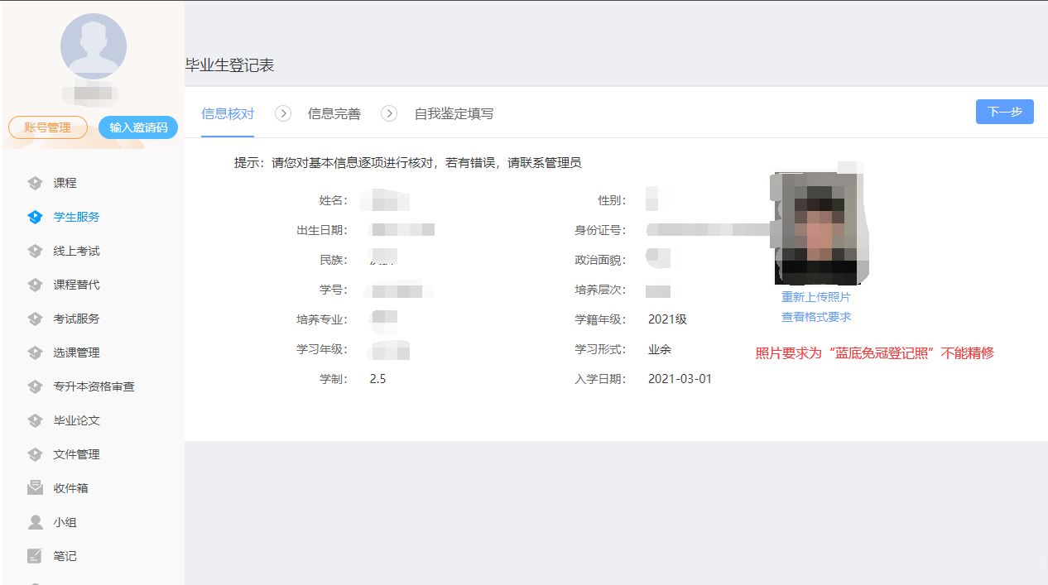

#### 填写信息完善页面要求填写内容，填写完成后，点击 “下一步”

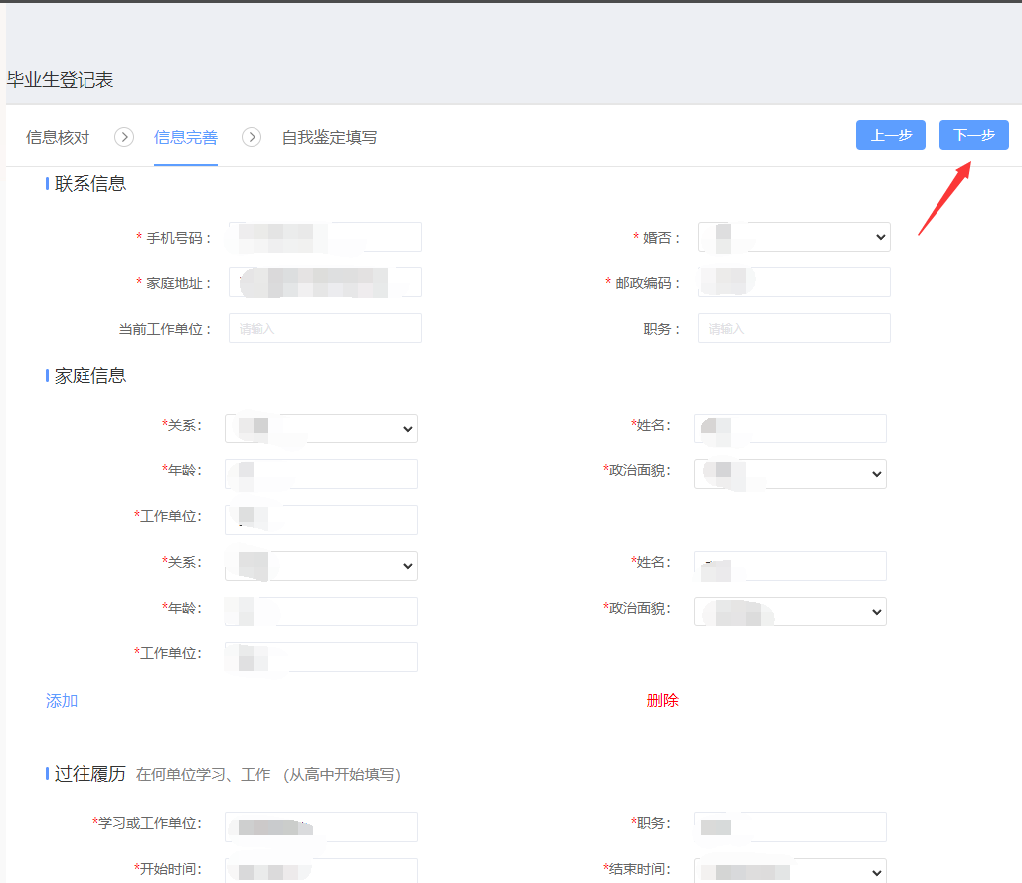

#### 填写完自我鉴定信息后，点击“电子签名”

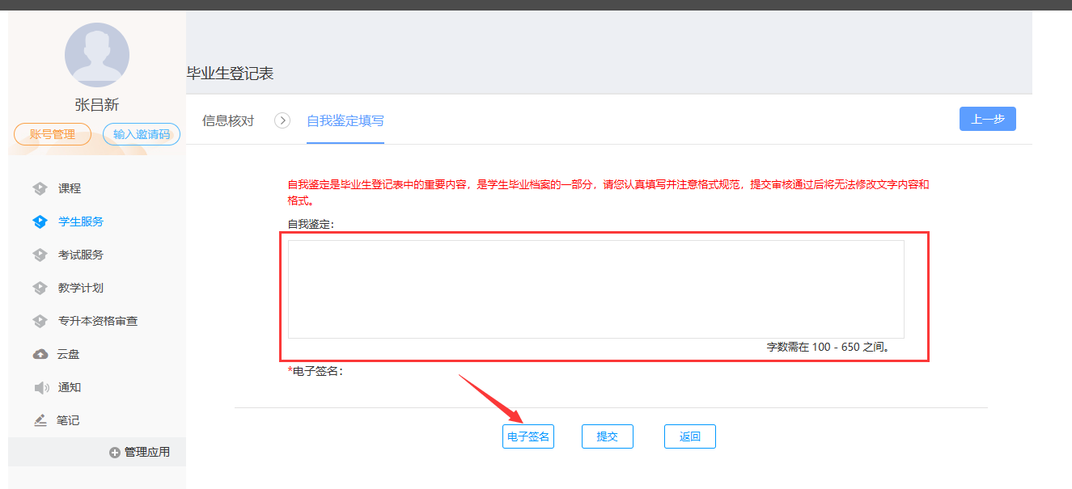

#### 用手机扫描屏幕上的二维码

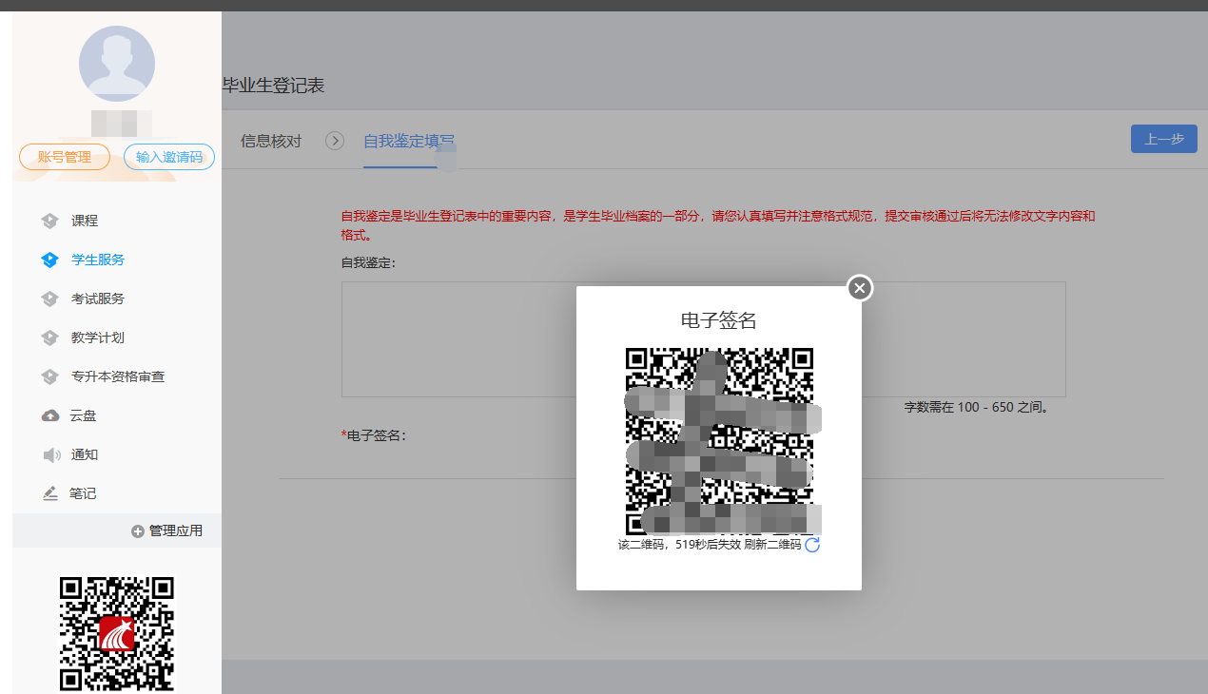

#### 在手机上，点击在线签名，签名，点击 保存。（“电子签名”请用正楷）

